GestiONG 0.3.3-r0

Gestión administrativa y contable para organizaciones sin ánimo de lucro
8 de diciembre de 2008

Santiago Capel Torres
http://gestiong.sourceforge.net

Información sobre el copyleft de esta obra:

Este es el manual de la usuaria de GestiONG (versión 0.3.3-r0, 8 de diciembre de 2008), un programa de gestión administrativa y contable para organizaciones sin ánimo de lucro.
Copyleft (Ↄ) 2008, www.gestiong.org.

Se concede permiso para copiar, distribuir y/o modificar este documento bajo los términos de la Licencia de Documentación Libre de GNU, Versión 1.2 o cualquier otra versión posterior publicada por la Free Software Foundation; sin Secciones Invariantes ni Textos de Cubierta Delantera ni Textos de Cubierta Trasera.
Una copia de la licencia está incluida en el apéndice titulado Licencia de Documentación Libre de GNU.

Índice de contenido
Capítulo 1. Bienvenida 5
1.1. ¿Qué es GestiONG? 5
1.2. ¿A quién va dirigido GestiONG? 5
1.3. ¿Qué se puede hacer con GestiONG? 5
1.4. Características de GestiONG 6
1.5. Organización de este manual 7
Capítulo 2. Puesta en marcha 8
2.1. Instalando GestiONG 8
2.1.1. Usando paquetes preparados para tu sistema 8
2.1.2. Construyendo el programa 10
Descargando el programa 11
Preparando el entorno para la construcción 11
Compilando 12
Ejecutando GestiONG 12
2.1.3. Creando un enlace a GestiONG en el escritorio 12
2.1.4. Instalando el servidor de la base de datos 14
2.2. Poniendo en marcha GestiONG 15
2.2.1. El asistente de acceso 15
2.2.2. Creando la base de datos 16
2.2.3. Dando de alta la asociación 16
2.2.4. La ventana principal 16
2.3. Comenzando a trabajar con GestiONG 17
2.3.1. Añadiendo algunos datos básicos 17
2.3.2. Añadiendo la información del contacto de vuestra asociación 18
2.3.3. Añadiendo las personas socias 18
2.3.4. Importando masivamente datos de socias y socios 19
Capítulo 3. Módulo de gestión de los contactos 23
3.1. El fichero de datos personales de los contactos 23
Capítulo 4. Módulo de gestión de proyectos y socias 24
4.1. Proyectos, socias y socios 24
4.1.1. El fichero de proyectos 24
Base social de la organización 24
Proyecto de cooperación al desarrollo financiado por el Ayuntamiento 24
Jornadas 25
Cursos 25
4.1.2. El fichero de miembros de proyectos 25
4.2. Remesas y recibos 25
4.2.1. Definición de las cuotas de los proyectos 25
Base social de la organización 25
Curso 26
Taller de fin de semana 26
4.2.2. Definición de la forma de pago de cada socia 26
El fichero de tipos de socia 26
El fichero de formas de pago 26
4.2.3. Emisión de remesas de recibos 26
Añadiendo recibos manualmente 27
Generando remesas automáticamente 27
4.2.4. Envío de remesas a la entidad financiera 28
4.2.5. Gestión de los cobros 28
4.3. Partidas de gastos e ingresos de proyectos 29
Capítulo 5. Módulo de contabilidad 30
5.1. El libro mayor 30
5.2. El libro diario 30
5.2.1. Asignando apuntes a partidas 30
Capítulo 6. Personalización 31
6.1. Ficheros de configuración globales y locales 31
6.2. Idioma de la aplicación 31
6.3. Diccionario de datos: nombres de ficheros y campos 31
Capítulo 7. Informes 33
Capítulo 8. Herramientas del sistema 34
8.1. Importación y exportación de datos 34
8.2. Usuarias del sistema 34
8.3. Manejando múltiples asociaciones 34
8.4. Eliminando una asociación 34
Capítulo 9. Apéndices 35
9.1. Próximas versiones 35
9.2. Uso eficiente de ventanas, botones, teclado y ratón 35
9.3. Licencia de Documentación Libre de GNU 35

Bienvenida

¿Qué es GestiONG?
GestiONG es un programa de gestión administrativa y contable para organizaciones sin ánimo de lucro desarrollado bajo el paradigma del software libre con el objetivo de ser utilizado en sistemas operativos libres como GNU/Linux. La versión actual permite la gestión de la base social: contactos, altas y bajas, cuotas, ...; la gestión contable adaptada al nuevo plan del 2008 y una completa gestión económica de proyectos, incluyendo remesas de recibos y gastos e ingresos por partidas.

¿A quién va dirigido GestiONG?
GestiONG permite llevar la contabilidad de una organización sin ánimo de lucro a personas no expertas en informática ni en contabilidad: tesoreras, secretarias e incluso voluntarias. Se ha realizado un gran esfuerzo, por un lado, para que el manejo del programa sea fácil, intuitivo y seguro sin necesidad de saber informática y por otro lado, para llevar la contabilidad oficial sin necesidad de saber contabilidad.
GestiONG es, además, un proyecto posicionado firmemente en cuestiones que atañen a la libertad de uso, al tipo de organizaciones a las que va destinado y al uso del lenguaje de los manuales y de los textos del programa.
En cuanto a la libertad, todo el proyecto, incluyendo diseño, código, documentación e imágenes está distribuido bajo una serie de licencias conocidas genéricamente como copyleft. Estas licencias promueven la distribución, uso y modificación libre de cualquier parte del proyecto respetando los derechos de autoría e intentando evitar su apropiación por parte de terceras personas. El código está licenciado bajo la Licencia Pública General GNU (GPL, GNU General Public Licence) y la documentación bajo la Licencia de Documentación Libre de GNU (GNU Free Public License). El compromiso de GestiONG con el software libre llega hasta el punto de no apoyar su empleo en sistemas operativos propietarios ni formatos de documentos que no sean libres. Esta decisión de diseño ha retrasado, quizás, la adopción del proyecto por parte de organizaciones que aún no estaban preparadas para el cambio efectivo de mentalidad, pero aún así, GestiONG se ha mantenido, y espera mantenerse en el futuro, fiel a sus principios.
En cuanto al tipo de organizaciones a las que va destinado, GestiONG se posiciona a favor de las organizaciones sin ánimo de lucro: ONG, asociaciones y clubes de todo tipo, cooperativas de trabajo, centros sociales, organismos públicos, etc. En este sentido, las necesidades de organizaciones con ánimo de lucro serán simplemente desoídas.
Por último, en cuanto al lenguaje empleado, se ha preferido el uso del femenino genérico no solo en el programa y en la documentación, sino también en el propio código fuente, lo cual ha sido un desafío que nos ha mostrado hasta qué punto está arraigado el lenguaje sexista en las carreras técnicas.

¿Qué se puede hacer con GestiONG?
Si bien es cierto que la apariencia de GestiONG es simple, por dentro está diseñado para crecer. La mayor parte del esfuerzo de programación se ha empleado en crear una base que pueda ser extendida por cada organización; por eso, esta primera versión de producción ofrece una funcionalidad básica para la gestión contable, de socias y de proyectos a la espera de conocer las necesidades reales de las asociaciones.
La versión actual permite:
- Puesta en marcha inmediata:
  - Importar los datos de las personas socias desde cualquier hoja de cálculo.
  - Importar cuentas y asientos desde otros programas de contabilidad.
- Gestión de las personas socias de la asociación:
  - Dar de alta los datos de contacto y mantener las altas y bajas de las personas socias.
  - Definir las cuotas y formas de pago de cada persona socia.
  - Producir informes de socias, remesas, recibos, etc.
  - Facilitar el envío masivo de correspondencia y emails.
- Gestión de proyectos:
  - Crear remesas de recibos y enviarlas a las cajas de ahorros y bancos.
  - Controlar los pagos, impagos y devoluciones de los recibos.
  - Definir las diferentes partidas de gastos e ingresos para cada proyecto.
  - Asignar cada apunte contable a una partida determinada de un proyecto.
  - Producir informes de gastos e ingresos por partidas para cada proyecto.
  - Añadir miembros a los proyectos, con su tipo de filiación y forma de pago y generar remesas del mismo modo que con las personas socias.
- Gestión contable:
  - Crear automáticamente el plan contable estándar del 2008 o el del 1998.
  - Introducir asientos manualmente y a partir de asientos tipo.
  - Producir informes de sumas y saldos, balances, extractos, etc.
- General:
  - Exportar cualquier fichero para hojas de cálculo, combinación de correspondencia, envíos masivos de correos, etc.
  - Modificar y añadir informes nuevos.
  - Generar informes en PDF, OpenOffice, HTML, etc.

Características de GestiONG
Facilidad de instalación y puesta en marcha
GestiONG no presupone ningún conocimiento sobre informática por parte de la usuaria. Las instrucciones para la instalación y puesta en marcha son lo suficientemente detalladas y precisas para que el programa se pueda descargar de Internet e instalar sin problemas. Una vez instalado, el programa se encarga de crear la base de datos. Una vez puesto en marcha, hay numerosas opciones para importar los datos de vuestra organización y comenzar a trabajar inmediatamente.
Facilidad de uso
La aplicación permite trabajar con varios ficheros y documentos simultáneamente. La introducción de datos se ha diseñado para que sea lo más cómoda y correcta posible, pensando en todo momento en agilizar el proceso mediante un uso eficientemente el teclado. Todos los ficheros presentan un aspecto y comportamiento similar con una gran cantidad de opciones para búsqueda, filtro, ordenación, impresión, duplicación, importación, exportación, etc.

Simplicidad
GestiONG reduce al máximo la cantidad de datos que la usuaria debe introducir y maximiza la información que se obtiene de ellos. Así, cada vez que se introduce un gasto o un ingreso, el programa genera automáticamente el asiento contable correspondiente. Además, si se indica la partida a la que pertenece el gasto o ingreso, se mantienen actualizadas las partidas de gastos e ingresos del proyecto. Cuando se paga un recibo, además de generarse el asiento contable correspondiente, se puede imprimir inmediatamente el recibí para la persona socia.

Adaptabilidad
GestiONG puede ser configurado en diversos aspectos para adaptarlo a cualquier tipo de asociación u organización.
- Puede ser usado en cualquier idioma, con cualquier formato de moneda y fecha.
- Permite modificar las descripciones de los ficheros y campos de la base de datos para que se ajusten a la nomenclatura de cada organización.
- Soporte para múltiples asociaciones, múltiples ejercicios y múltiples usuarias.
- Permite la modificación y creación de nuevos informes.

Extensibilidad
La versión básica posee tres módulos: gestión de socias, gestión de proyectos y contabilidad. Pero esta base la puede extender cualquier programadora para desarrollar nuevos módulos o adaptar los ya existentes. Hasta la fecha, se ha desarrollado un módulo de gestión de atenciones para una asociación de apoyo a las trabajadoras del sexo y se está desarrollando un módulo para inscripciones a talleres y cursos y otro módulo para la gestión de una biblioteca/mediateca.

Independencia
La adhesión al software libre y a los estándares abiertos asegura que vuestros datos estarán controlados siempre por vuestra organización y que podréis, llegado el caso, migrarlos a cualquier otro formato sin ningún tipo de problemas.

Organización de este manual
El capítulo II comienza con tres tutoriales con instrucciones muy detalladas y profusamente ilustradas: instalación; puesta en marcha y comienzo del trabajo efectivo. El objetivo es poner en marcha GestiONG en vuestra organización independientemente de los conocimientos informáticos que poseáis.
Los siguientes capítulos, necesariamente incompletos aún, realizan un somero análisis de cada módulo del sistema: III Gestión de las personas socias, IV Gestión de proyectos y V Gestión contable.
Los últimos capítulos contienen información sobre otros aspectos de GestiONG que permitirán un uso más efectivo del mismo: VI) Configuración; VII) Generación de informes; VIII) Herramientas del sistema.

Puesta en marcha

Instalando GestiONG
Dependiendo de la distribución de GNU/Linux que utilices, la instalación de GestiONG será diferente. Si tienes un PC con Debian, Ubuntu (o alguna de sus variedades como Kubuntu, Xubuntu, ... ), Fedora, Red Hat o Mandriva, estás de enhorabuena porque GestiONG proporciona paquetes preparados para su instalación de forma sencilla. Para otras distribuciones, otros tipos de ordenador (como los Mac) u ordenadores muy antiguos, necesitarás construir el programa tú misma.

Usando paquetes preparados para tu sistema
En la página de descarga del proyecto, https://sourceforge.net/project/showfiles.php?group_id=80104 encontrarás una lista de paquetes disponibles para distintas arquitecturas de computadoras y distribuciones de GNU/Linux.
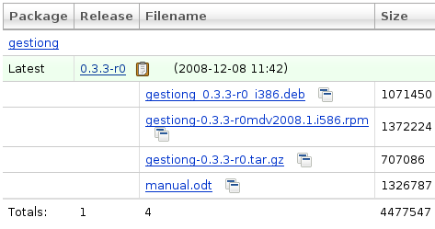Ilustración 1: Zona de descarga desde sourceforge.net
Haz click sobre el fichero correspondiente a tu distribución: para Fedora, Mandriva y Red Hat, elige:
gestiong-0.3.3-r0mdv2008.1.i586.rpm.
Para Debian, K/Ubuntu y Guadalinex, elige:
gestiong_0.3.3-r0-1_i386.deb.
Para el resto, elige:
gestiong-0.3.3-r0.tar.gz
y salta al apartado: Construyendo el programa.

Si tu distribución y tu navegador de Internet son lo suficientemente modernas, te aparecerá una serie de ventanas para realizar la instalación automática. Por ejemplo, con Firefox y Mandriva:
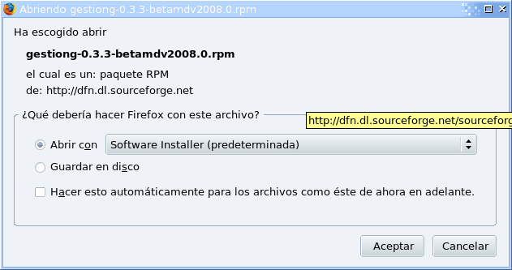
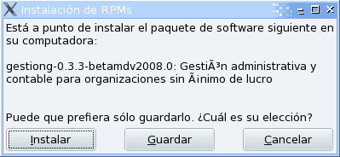
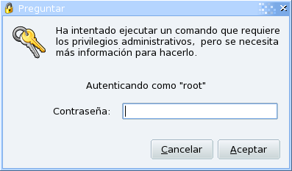
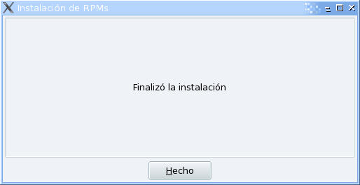

Acceso a root
En los sistemas operativos multiusuaria del tipo GNU/Linux hay una usuaria especial llamada root que tiene permiso para hacerlo todo. Puede instalar y eliminar programas, agregar y quitar hardware, acceder a cualquier fichero y en general realizar cualquier tarea administrativa. El resto de usuarias tiene un conjunto de permisos más reducido, por lo que para ciertas operaciones necesitan acceder al ordenador como root, y por lo tanto deben conocer su contraseña o bien pedir a la usuaria root que realice esas operaciones.
En la consola las órdenes sudo y su sirven para ejecutar comandos como si fueras root, preguntando previamente su contraseña, como verás más adelante.
En caso de no instalarse automáticamente, guarda el paquete en tu carpeta de inicio o personal (o 'Home Folder'), abre una consola (lee el recuadro ¡Abre una consola! en la página 10), y dependiendo de tu distribución:
Mandriva, Fedora y Red Hat:
$ cd
$ su
password: (escribe la contraseña de root y pulsa Intro, ATENCION: NO SE VERÁ LO QUE ESCRIBAS)
# rpm -ihv gestiong-0.3.3-r0mdv2008.0.rpm
$ exit

Debian, Ubuntu, Kubuntu, GuadaLinex.
$ cd
$ sudo dpkg -i gestiong_0.3.3-r0_i386.deb
password: (escribe la contraseña de root y pulsa Intro, ATENCION: NO SE VERÁ LO QUE ESCRIBAS)
Si todo ha funcionado correctamente, lee el apartado Creando un enlace a GestiONG en el escritorio en la página 12.

Construyendo el programa
Si no hay paquetes disponibles para tu sistema o no están actualizados, puedes construir tú misma el programa a partir de sus fuentes. Si sabes cómo hacerlo, estas son las instrucciones:
$ cd
$ mkdir gongsrc
$ cd gongsrc
$ wget http://dfn.dl.sourceforge.net/sourceforge/gestiong/gestiong-0.3.3-r0.tar.gz
$ tar -zxvf gestiong-0.3.3-r0.tar.gz
$ cd gestiong-0.3.3
$ ./configure --prefix=/usr/local
$ make
$ sudo make install
$ gestiong

Dependiendo de tu familiaridad con GNU/Linux puedes entender o no este proceso, pero aún sin entender nada, siguiendo las instrucciones a continuación deberías ser capaz de construirlo. Si estás totalmente perdida, es absolutamente necesario que leas primero el recuadro ¡Abre una consola!.
¡Abre una consola!
En el mundo de GNU/Linux, todas las operaciones de administración del ordenador (instalar programas, instalar una impresora, añadir usuarias, configurar el acceso a Internet, hacer copias de seguridad, etc.) se pueden realizar tanto con programas gráficos (con botones, colores y usando el ratón) como tecleando comandos desde una ventana con fondo negro y letras blancas (o viceversa) conocida como la consola. No es necesario conocer estos comandos para utilizar un sistema GNU/Linux, pero en algún momento de tu vida alguien te dirá: “Abre una consola” y entrarás de lleno en el mundo del hacking.
Dependiendo del escritorio que utilices la abrirás de una forma distinta. Para Gnome, pulsa Alt+F2 y escribe gnome-terminal y pulsa Intro (o elige desde el menú principal: Aplicaciones→Accesorios→Terminal). En KDE, pulsa Alt+F2 (o elige la opción 'Ejecutar orden' del menú principal), escribe konsole y pulsa Intro.

En la consola estableces una comunicación con el ordenador, a su manera. Éste presenta una línea acabada con un símbolo de dólar y un cursor parpadeante donde puedes escribir órdenes o comandos. Cada vez que escribas una orden debes pulsar Intro para que el ordenador la interprete y muestre el resultado o un mensaje de error. Escribe la orden ls (una ele y una ese) y pulsa Intro y observa lo que aparece. Ahora escribe cmderroneo y observa el mensaje de error. Cuando quieras cerrar la consola, escribe el comando exit.
Ya estás preparada para realizar cualquier operación desde la consola. En este manual, los comandos que necesitas ejecutar en una consola se mostrarán dentro de un cuadro como este:
donde se ha suprimido la parte a la izquierda del $ ya que en cada ordenador será diferente. Tienes que escribir lo que hay a la derecha del símbolo de dólar respetando todos los guiones, espacios, puntos, etc. Si la orden es complicada, siempre puedes copiar y pegar. Al final de cada línea, pulsa Intro.
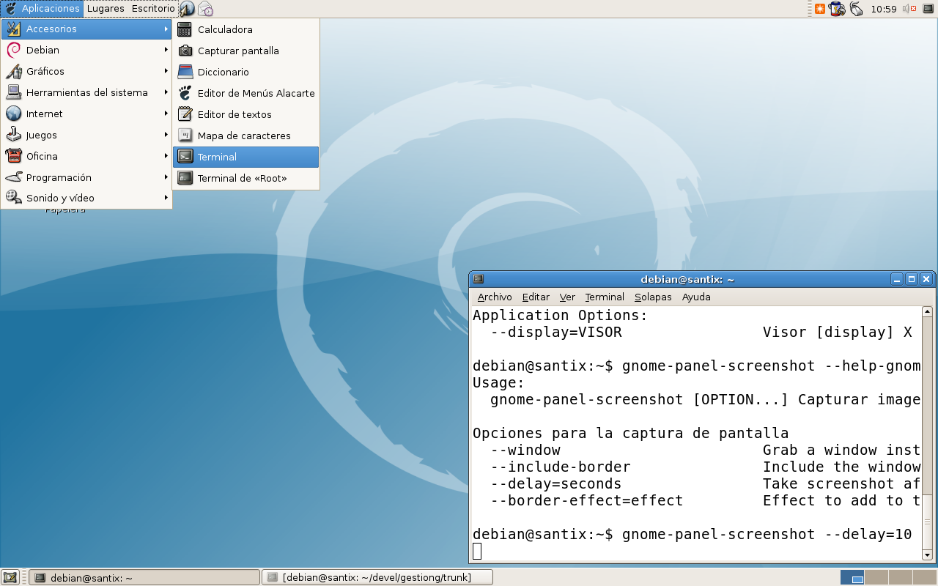Ilustración 3: El escritorio de Gnome
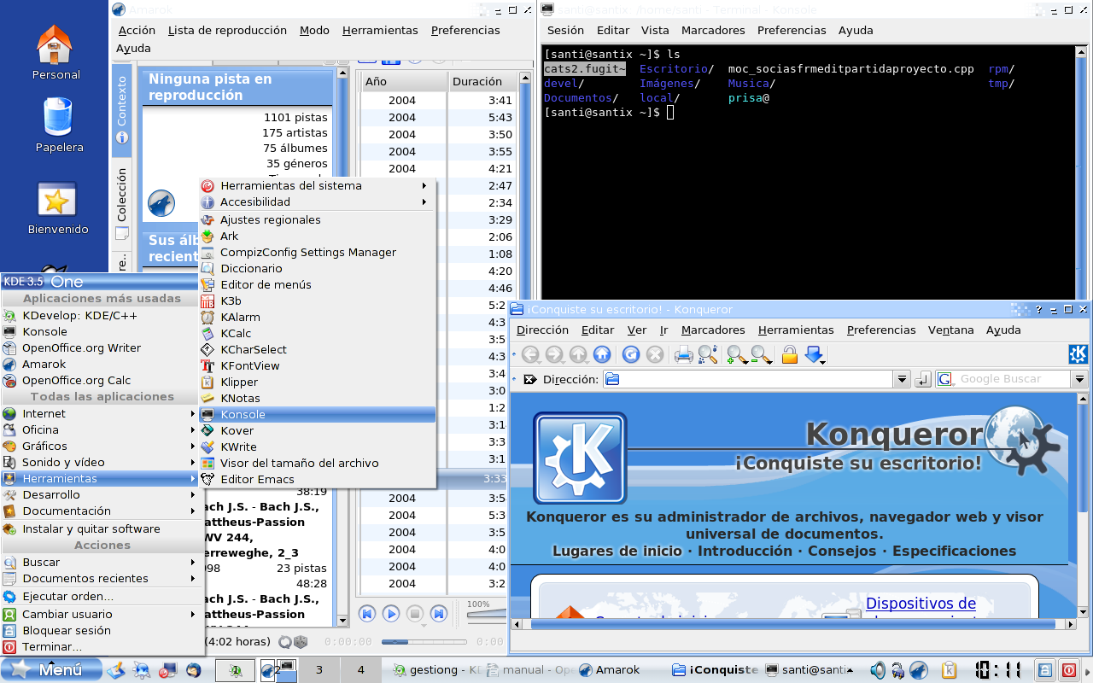Ilustración 2: El escritorio de KDE
$ cd gongsrc (Aquí a la derecha pueden aparecer algunas aclaraciones)
$ ls (que no tienes que teclear)

Descargando el programa
Antes de comenzar, mediante la consola, vas a crear una carpeta dentro de tu carpeta personal o de inicio (o 'Home Folder') que se llamará 'gongsrc' donde realizarás todo el proceso de construcción. ¡Abre una consola! y teclea lo siguiente: (recuerda que solamente tienes que teclear lo que hay a la derecha del símbolo del dólar):
$ cd
$ mkdir gongsrc
$ cd gongsrc

Ahora tienes que conseguir el fichero comprimido que contiene el código fuente para la versión que vas a instalar: gestiong-0.3.3-r0.tar.gz. Puedes descargarlo con tu navegador favorito desde la página:
http://sourceforge.net/project/showfiles.php?group_id=80104&package_id=81685&release_id=578703

y guardarlo en la carpeta gongsrc que acabas de crear en tu carpeta personal.

Aunque es más fácil y rápido descargarlo desde la consola utilizando el comando wget:
$ wget http://dfn.dl.sourceforge.net/sourceforge/gestiong/gestiong-0.3.3-r0.tar.gz
Independientemente de cómo consigas el fichero, una vez descargado y grabado en la carpeta 'gongsrc', tienes que descomprimirlo con las siguientes órdenes:
$ tar -zxvf gestiong-0.3.3-r0.tar.gz (Aparecerán muchas letras muy rápidas...)
$ cd gestiong-0.3.3

Preparando el entorno para la construcción
Si no has realizado nunca el proceso de construcción de un programa en tu ordenador, lo más probable es que necesites instalar una serie de herramientas de programación, para lo cual necesitarás acceso a Internet y la contraseña de root (ver recuadro Acceso a root en la página 9):
Según tu distribución, esto es lo que tienes que hacer (recuerda que necesitas acceso a Internet):
(Para las distribuciones K/Ubuntu/Debian de GNU/Linux:)
$ sudo aptitude install build-essential libqt3-mt-dev libboost-dev
password: (escribe la contraseña de root y pulsa Intro, ATENCION: NO SE VERÁ LO QUE ESCRIBAS)
$ sudo aptitude install libxml2-dev libmysqlclient15-dev libdb4.5-dev

(Para la distribución Mandriva de GNU/Linux:)
$ su
password: (escribe la contraseña de root y pulsa Intro, ATENCION: NO SE VERÁ LO QUE ESCRIBAS)
# urpmi make gcc-c++ libqt3-devel libboost1-devel
# urpmi libxml2-devel libmysql-devel libdb4.5-devel
$ exit
(Para las distribucies Fedora y Red Hat de GNU/Linux:)

Compilando
Antes de compilar las fuentes del programa, tienes que decidir si lo vas a instalar en modo local (para una sola usuaria) o en modo global (para todas las usuarias de tu ordenador). Normalmente lo querrás instalar en modo global, reservando el modo local para cuando no tienes acceso a root. (Ver el recuadro “Acceso a root”).
Si lo vas a instalar globalmente, ejecuta los siguientes comandos (el comando make tardará bastante y escribirá un montón de basurilla; sabrás que ha terminado cuando vuelva a aparecer el prompt $):
$ ./configure
$ make
$ sudo make install
password: (escribe la contraseña de root y pulsa Intro, ATENCION: NO SE VERÁ LO QUE ESCRIBAS)

Si lo vas a instalar localmente:
$ ./configure --prefix=$HOME/local
$ make
$ make install

¡Enhorabuena! Ya tienes GestiONG instalado en tu ordenador. Ahora puedes ponerlo en marcha, pero recuerda que para poder trabajar con él, necesitas primero instalar la base de datos.

Ejecutando GestiONG
Dependiendo del tipo de instalación que hayas elegido para GestiONG, local o global, el programa estará en un lugar distinto.
En global, ejecuta simplemente:
$ gestiong

En local, teclea este comando (teclea también el dólar delante de HOME):
$ $HOME/local/bin/gestiong

Creando un enlace a GestiONG en el escritorio
De nuevo aquí, dependiendo de tu distribución de GNU/Linux, la operación será algo distinta. Pero se puede reducir básicamente a dos escritorios, KDE y GNOME (si utilizas otro entorno, seguro que sabes crear el acceso directo).
Haz click con el botón derecho del ratón en un área vacía del escritorio y:
a) para KDE, selecciona, 'Crear Nuevo...' ('Create New...') y luego 'Enlace a aplicación...' ('Link to application...'). Haz click sobre la pestaña 'Aplicación' ('Application').
b) para Gnome: selecciona 'Crear un lanzador...' ('Create New...').
En el recuadro 'Comando' ('Command') escribe la localización del programa gestiong. Si lo has instalado desde un paquete preparado para tu sistema o lo has construido globalmente, escribe simplemente gestiong. Si lo has construido en local, escribe $HOME/local/bin/gestiong. Pulsa el botón 'Aceptar' ('Ok') y ya tendrás en tu escritorio el enlace a GestiONG.

Instalando el servidor de la base de datos
Dependiendo del número y localización de los ordenadores de tu organización, quizás sea necesario instalar la base de datos en uno de ellos. Los escenarios más frecuentes con los que te puedes encontrar son:
¿Qué es el servidor de la base de datos?
Los datos con los que trabajan aún muchas asociaciones suelen estar contenidos en varias hojas de cálculo: la hoja de socias, la de gastos, etc. lo cual presenta ciertos inconvenientes, como acceso incontrolado, duplicidad de datos, imposibilidad de actualizaciones simultáneas, descentralización, etc.
GestiONG usa un sistema de base de datos independiente llamado MySQL (www.mysql.com), el cual permite entre otras cosas:
- almacenamiento centralizado de los datos,
- el acceso solo a usuarias identificadas,
- el acceso desde cualquier ordenador conectado a la red local o a través de Internet,
- una capacidad prácticamente ilimitada de almacenamiento.
Con GestiONG se pueden gestionar múltiples asociaciones, cada una con su correspondiente base de datos que pueden estar localizadas en diversos lugares.
  - Si solamente tenéis un ordenador en vuestra asociación, tendréis que instalar tanto la base de datos como GestiONG en el mismo ordenador, que actuará como servidor.
  - Si tenéis varios ordenadores conectados en red, solo será necesario instalar la base de datos en uno de ellos, que asumirá el papel de servidor y podréis instalar GestiONG en el resto de ordenadores conectados a aquél.
  - También podéis tener la base de datos fuera de la oficina, por ejemplo, cuando se instala en la sede central de la organización o cuando habéis contratado el servicio de base de datos con una empresa externa. En ese caso, la central o la empresa proveedora os facilitará la información necesaria para conectar con el servidor.

Para los escenarios a) y b), necesitarás acceso como root al ordenador donde vas a instalar el servidor (lee el recuadro “Acceso a root” en la página 9 si no estás familizarizada con este concepto). ¡Abre una consola! en ese ordenador y ejecuta lo siguiente:
(Para las distribuciones K/Ubuntu/Debian de GNU/Linux:)
$ sudo apt-get install mysql-server
(Para la distribución Mandriva de GNU/Linux:)
$ su
$ urpmi mysql

Ahora, pon una contraseña a la superusuaria del servidor de la base de datos (sustituye el texto tunuevacontraseña por la contraseña que quieres poner):
$ mysqladmin password tunuevacontraseña

Si has optado por el escenario b), necesitas saber la dirección IP de este ordenador, conocido como servidor de la base de datos. Ejecuta este comando y anota los cuatro números que aparecen tras inet addr:, algo así como 192.168.1.120.
$ su
# ifconfig eth0 | grep “inet addr” | grep -v 127\.
# exit

Recuerda estos datos para cuando tengas que crear la base de datos de GestiONG más adelante: para los escenarios a) y b) la contraseña que has puesto a la superusuaria; para el escenario b) además, la dirección IP del servidor donde has instalado MySQL; para el escenario c), esta información te la proporcionarán externamente.

Poniendo en marcha GestiONG

El asistente de acceso
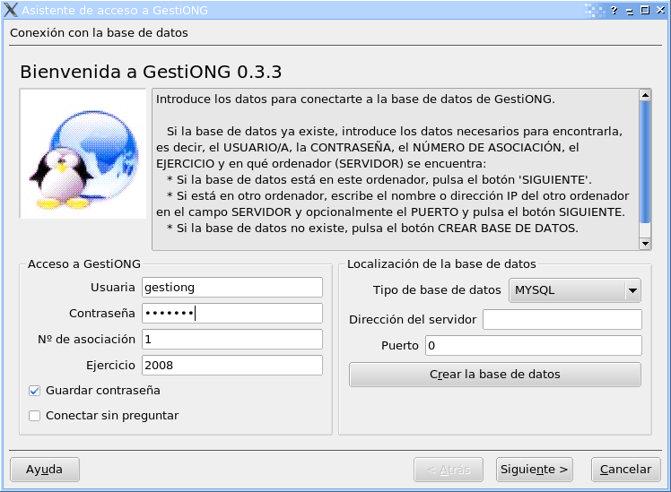Ilustración 4: Asistente de acceso a GestiONG
Cada vez que ejecutas GestiONG en tu ordenador, aparece el “Asistente de acceso a GestiONG” para controlar el acceso a la base de datos de vuestra asociación, idenficiada por un Nº de asociación y un ejercicio. Si ésta ya existe, tienes que indicar en qué ordenador (Servidor y Puerto) se encuentra, el nombre de una Usuaria autorizada y su Contraseña y después pulsar el botón Siguiente (Next).

Sin embargo, la primera vez que instalas GestiONG en vuestra asociación, tienes que crear la base de datos. Para ello, necesitas saber la Contraseña de la superusuaria del servidor de la base de datos. Los escenarios más frecuentes con los que te puedes encontrar a la hora de crear la base de datos son, como has visto en el apartado Instalando el servidor de la base de datos:
  - Si solamente tenéis un ordenador en vuestra asociación, habrás instalado tanto la base de datos como GestiONG en el mismo ordenador, que actuará como servidor:
DIRECCIÓN DEL SERVIDOR: (vacío)
PUERTO: 0
NOMBRE DE LA UPERUSUARIA: root
CONTRASEÑA DE LA SUPERUSUARIA: (la que hayas puesto al servidor MySQL al instalarlo o vacía por defecto)
  - Si tenéis varios ordenadores conectados en red, habrás instalado la base de datos en uno de ellos, que asumirá el papel de servidor y podréis instalar GestiONG en el resto de ordenadores:
DIRECCIÓN DEL SERVIDOR: (la dirección IP del servidor de la base de datos, algo como 192.168.1.120)
PUERTO: 0
NOMBRE DE LA UPERUSUARIA: root
CONTRASEÑA DE LA SUPERUSUARIA: (la que hayas puesto al servidor MySQL al instalarlo o vacía por defecto)
  - También podéis tener la base de datos fuera de la oficina, por ejemplo, en la sede central de la organización o si habéis contratado el servicio de base de datos con una empresa externa. En ese caso, la central o la empresa proveedora os facilitará la información necesaria para crear la base de datos:
DIRECCIÓN DEL SERVIDOR: (proporcionado por tu proveedora, algo como mysql.midominio.org u 84.123.12.34)
PUERTO: 0
NOMBRE DE LA UPERUSUARIA: (proporcionada por tu proveedora)
CONTRASEÑA DE LA SUPERUSUARIA: (proporcionada por tu proveedora)

Al mismo tiempo que se crea la base de datos de la asociación, se creará también una Usuaria con su correspondiente Contraseña para accesos posteriores ('gestiong' en el ejemplo de la Ilustración 4). Es posible añadir más usuarias posteriormente, cada una con un nivel de acceso adecuado a su rol en la asociación.

Creando la base de datos
Con todos estos datos a mano, puedes ahora comenzar el proceso de creación de la base de datos utilizando el “Asistente de acceso a GestiONG” (Ilustración 4). En importante leer con atención las instrucciones que aparecen en esta ventana y sobre todo, la información que aparezca en caso de ocurrir algún error. En el recuadro Acceso a GestiONG introduce el nombre de la Usuaria (y la Contraseña) con la que usarás habitualmente el programa, en este ejemplo, 'gestiong'. Completa los datos con un 1 en el Nº de asociación y el Ejercicio actual.
En el recuadro Localización de la base de datos, rellena los datos según el escenario de instalación que hayas elegido de los tres que has visto más arriba. En el ejemplo de la Ilustración 4, la base de datos se encontraría en tu propio ordenador.

Ahora pulsa el botón Crear la base de datos, tras lo cual el asistente mostrará esta nueva ventana (Ilustración 5):
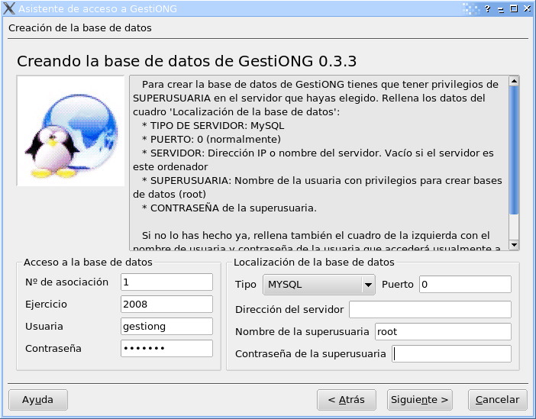Ilustración 5: Asistente para la creación de la base de datos
En el recuadro Localización de la base de datos deberás introducir la Dirección del Servidor, el Nombre de la superusuaria, que será casi siempre 'root', la Contraseña de la superusuaria, y pulsar el botón Siguiente (Next). Si todo va bien, vuestra base de datos se habrá creado y no deberás volver a repetir este proceso hasta que crees una nueva asociación.

Dando de alta la asociación
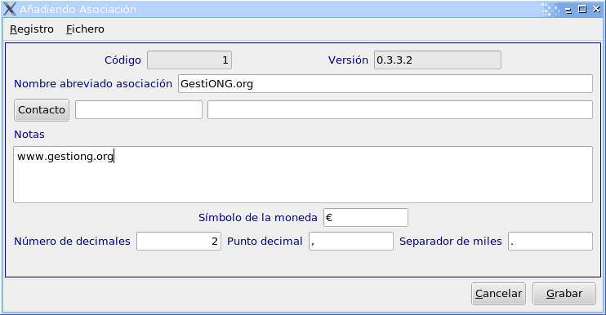Ilustración 6: Dando de alta la asociación
Después de crear la base de datos, tienes que dar de alta vuestra asociación en este formulario titulado “Añadiendo Asociación”. Por ahora rellena solamente el nombre abreviado de la asociación y pulsa el botón Grabar. Más tarde podrás completar el resto de los datos.

La ventana principal
Ya tienes, por fin, creada la base de datos y la asociación. Ahora aparece la ventana principal de GestiONG, el entorno donde trabajarás con los ficheros y los procesos cotidianos de gestión.

Comenzando a trabajar con GestiONG

Añadiendo algunos datos básicos
El elemento fundamental de GestiONG es el proyecto. Un proyecto contiene miembros, tiene una duración determinada y permite un control económico de gastos e ingresos. De hecho, todos los socios y socias de tu organización deberán estar incluidos en un proyecto. Vas a crear este primer proyecto.
Selecciona el menú Asociación → Proyectos, y pulsa el botón Añadir (o Ctrl+A) en la ventana que aparece. El Código debería ser el '1', tal y como aparece en la Ilustración 7, la descripción podría ser 'Socios y socias de nuestra asociación', la Fecha de alta la que corresponda y el Estado 'Activo'. Una vez introducidos todos los datos, pulsa el botón Grabar.
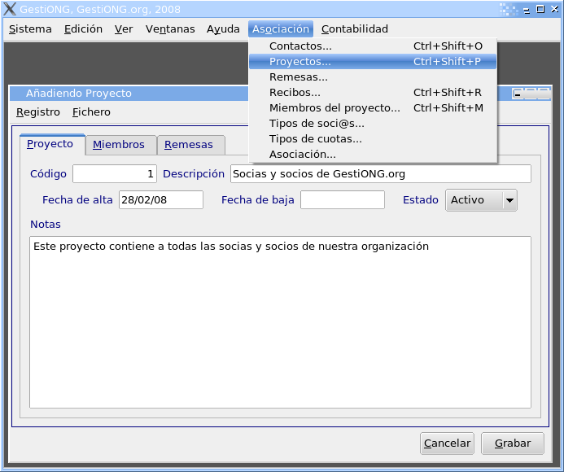Ilustración 7: Añadiendo el proyecto principal
Ahora selecciona el menú Asociación → Tipos de soci@s y añade un tipo de socia (pulsa Ctrl+A) con Código '1' y Descripción 'Normal'. Selecciona Asociación → Tipos de cuotas y añade un tipo de cuota con Código '1' y Descripción 'Cuota anual' o 'Cuota semestral' o cualquier otro nombre que describa las cuotas de vuestra asociación, así como el Importe de las mismas. Si tenéis diferentes cuotas, da de alta todas ellas. Por último, selecciona Contabilidad → Formas de pago y añade tantas formas de pago como utilicéis.
Si tienes dificultades para realizar estas operaciones, o quieres dejar de ser esclava del ratón, lee el recuadro 'Trucos para ir más rápidas'.
Trucos para ir más rápidas
Utilizar el ratón para seleccionar menús, hacer click sobre botones, ir al siguiente campo, etc. es intuitivo pero lento. La mayoría de las operaciones tienen uno o varios equivalentes con el teclado. Por ejemplo, los menús y los botones tienen generalmente una letra subrayada: se pueden activar pulsando a la vez la tecla Alt y esa letra subrayada. Por ejemplo, los botones Cerrar (Alt+C) y Modificar (Alt+M) y los menús de la ventana principal: Sistema (Alt+S), Ventanas (Alt+N), Asociación (Alt+O), etc.
Cuando un menú se despliega, algunas de sus opciones muestran a la derecha del nombre una combinación de la tecla Ctrl y una letra. Pulsar esa combinación de teclas elige esta opción del menú aunque no esté visible. Por eso, cuando anteriormente pulsabas Ctrl+A para añadir un registro, en realidad estabas eligiendo el menú Registro → Añadir.
Por lo tanto, para añadir una nueva forma de pago utilizando solo el teclado, pulsa Alt+C (Contabilidad), luego dad al cursor hacia abajo varias veces hasta llegar a Formas de pago... y entonces pulsa Intro, tras lo cual aparece la ventana de formas de pago donde podrás pulsar Ctrl+A o bien Alt+R (Registro) y luego Intro.
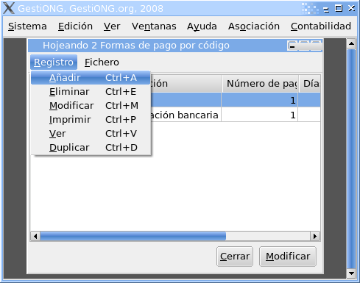Ilustración 8: Hojeando formas de pago
Trucos para ir más rápidas (continuación)
Una vez en el formulario para dar de alta la forma de pago, hay unos recuadros para introducir la información sobre la nueva forma de pago. Estos recuadros se llaman campos. El cursor (indicador parpadeante de la posición en la que estás tecleando) está ahora en el campo Notas, que puede contener un texto ilimitado, dividido quizás en párrafos.
Para avanzar al siguiente campo, puedes pulsar la tecla Tab (tabulador, que se encuentra a la izquierda de la letra Q) o bien la tecla Intro o bien la tecla cursor abajo. Para volver al campo anterior, puedes pulsar la tecla cursor arriba o bien Mayús+Tab. Ten en cuenta que no podrás salir del campo Notas pulsando Intro porque eso añade una nueva línea: tienes que salir con cursor abajo, Tab ó Mayús+Tab.
Una vez introducidos todos los datos necesarios del formulario, puedes pulsar Alt+G ( ó F12 ) para Grabar o bien Alt+C ( o Escape ) para Cancelar los datos. En general, la tecla F12 graba o acepta los datos en cualquier formulario y la tecla Escape los cancela.
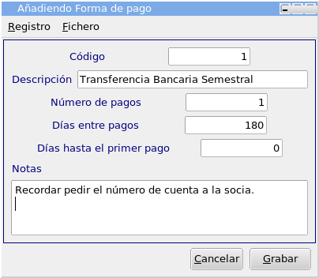Ilustración 9: Añadiendo forma de pago

Añadiendo la información del contacto de vuestra asociación
Selecciona el menú Asociación→Contactos... y pulsa Ctrl+A o el botón Añadir para introducir un nuevo contacto. Rellena los datos de vuestra asociación y pulsa Grabar ó F12. Lee el recuadro a la derecha para entender por qué los contactos están en un fichero aparte.
El fichero de contactos
La información de carácter personal (nombre, dirección, teléfonos, email, etc. ) de las personas físicas o jurídicas con las que trabaja GestiONG se recogen en un fichero llamado 'Contactos'. Este fichero se relaciona, pues, con cualquier otro fichero que tenga datos personales. Las ventajas de este diseño son varias: se pueden reutilizar los contactos y se evita duplicarlos si tenemos una persona que es a la vez una socia y una acreedora; toda la información de carácter personal está recogida en un solo fichero, lo cual es útil para el cumplimento de la LOPD; y si un dato personal cambia, solo hará falta cambiarlo en un lugar.
Selecciona ahora el menú Asociación → Asociación... y pulsa el botón Contactos. Aparece el formulario “Eligiendo contactos por CIF”. Selecciona el contacto que acabas de dar de alta y pulsa Intro. El CIF y el Nombre del contacto aparecen en el formulario de datos de la asociación. Graba.

Añadiendo las personas socias
Una vez grabados todos los datos anteriores, ya puedes comenzar a añadir miembros a vuestro proyecto, es decir, las socias y socios de vuestra asociación. Ve a Asociación→Proyectos..., selecciona el primer proyecto y pulsa el botón Modificar (o Ctrl+M). Ahora haz click sobre la pestaña Miembros (o pulsa Alt+M), que contiene la lista de miembros vacía. Pulsa Ctrl+A y aparecerá el formulario para añadir un nuevo miembro al proyecto.
Fíjate en los títulos de los formularios o ventanas: el que está activo siempre tiene el fondo azul, en este caso 'Añadiendo Miembro del proyecto'. El título ofrece siempre información valiosa sobre el contenido de la ventana y lo que se está realizando, por ejemplo, el formulario que está por detrás tiene por título 'Modificando Proyecto: (id=1), 1, Socias y socios ...' y está con fondo negro porque su ventana no está activa en este momento.
Ahora vas a profundizar un poco más en el proceso de introducción de datos en GestiONG tomando como ejemplo el formulario para añadir un nuevo miembro al proyecto.
El primer campo, Proyecto, está desactivado porque no se puede cambiar y de ahí su fondo gris. El siguiente campo, Nº de soci@, contiene ya un valor sugerido: el siguiente número de socia disponible. El siguiente es el Contacto, donde además de poder introducir un NIF/CIF y/o un nombre, se puede pulsar el botón Contacto con el ratón ( o F3 ) para buscar el contacto.
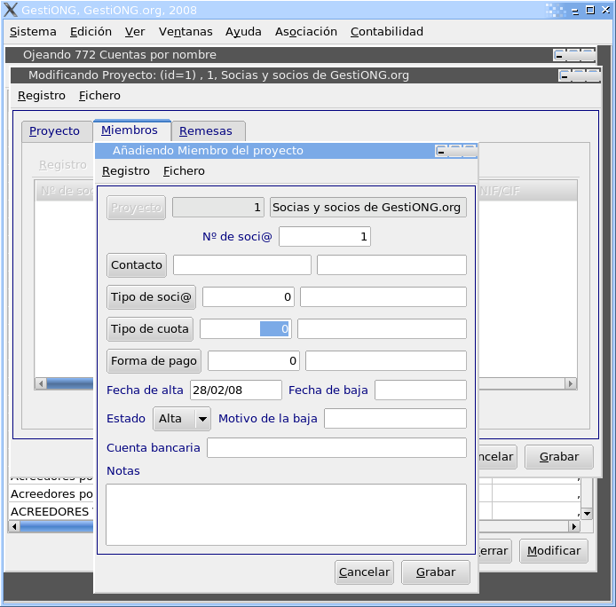Ilustración 10: Añadiendo miembro del proyecto
Haz click en el botón Contacto y aparecerá la ventana del fichero de contactos. Si el que buscas ya estuviera dado de alta, selecciónalo y pulsa el botón Elegir, si no, pulsa Ctrl+A para añadir los datos del contacto correspondiente a la socia o socio número 1. Cuando hayas rellenado todos los campos, grábalo (botón Grabar) y elígelo (botón Elegir). Volverás al formulario de partida con la información sobre el contacto rellena.
Ahora le toca el turno al Tipo de soci@. Haz click sobre el botón Tipo de soci@ y elige el tipo apropiado pulsando el botón Elegir o haciendo doble-click sobre él. Haz lo propio con el Tipo de cuota. Date cuenta de que cuando estás eligiendo un contacto, un tipo de soci@ o cualquier otro registro, puedes igualmente dar de alta nuevos registros pulsando Ctrl+A o modificarlos pulsando Ctrl+M.
Pero no siempre es necesario pulsar el botón para elegir un dato. Por ejemplo, para elegir la forma de pago, puedes teclear un 1 en el recuadro a la derecha del botón Forma de pago, que es el código, y al pulsar Intro, aparecerá a su derecha la descripción. Igualmente, si escribes la descripción, aparecerá a la izquierda el código. Puedes incluso escribir una descripción incompleta, y si existe una forma de pago que contenga esa descripción incompleta, GestiONG la encontrará y la mostrará. Si hubiese más de una forma de pago coincidente, tendrías la opción de elegir de entre ellas la que andas buscando. Imagina lo útil que es esto para buscar un contacto del que, por ejemplo, solo te acuerdas de un apellido.
Vuelve de nuevo al formulario “Añadiendo miembro del proyecto” y rellena los restantes campos: Fecha de alta, Estado, Fecha de baja y Motivo de la baja (en su caso), Cuenta bancaria para el pago de las cuotas, etc. Graba. Aparece otra vez el mismo formulario en blanco para añadir otro proyecto. Pulsa la tecla Escape o el botón Cancelar.
Este es el procedimiento manual para añadir socias a los proyectos, pero ahora vas a ver cómo puedes importar (introducir automáticamente) los datos de vuestra hoja de cálculo de socias.

Importando masivamente datos de socias y socios
Si ya tienes los datos de vuestras socias y socios en una hoja de cálculo (si los tienes en algún otro tipo de base de datos siempre podrás exportarlos a una hoja de cálculo o similar) GestiONG te permite importarlos siempre y cuando los transformes como se detalla a continuación.
Normalmente, vuestra hoja de cálculo contendrá en una sola hoja información muy variada sobre las socias, como sus datos de contacto, número de socia, cuenta bancaria, importe de su cuota, etc. Todos estos datos se almacenan en ficheros diferentes en GestiONG, por lo que habrá que acomodar un poco la hoja de cálculo antes de realizar la importación.
IMPORTANTE: Realiza una copia de seguridad de tu hoja original puesto que vas a modificarla sustancialmente.
Supongamos que vuestra hoja es algo similar a esto:
El primer paso consiste en eliminar las filas iniciales que no contengan datos de socias, y dejar una primera línea con el encabezado de las columnas renombradas de forma que GestiONG sepa qué datos contienen. Los nombres de las columnas deben coincidir con los nombres internos de los campos. Para saber cuáles son estos nombres, id a Sistema→Configuración→Diccionario de datos y aparecerá toda la información necesaria. Por ejemplo, la columna que contiene el código postal de los contactos se debe de llamar CONTACTO.CP.
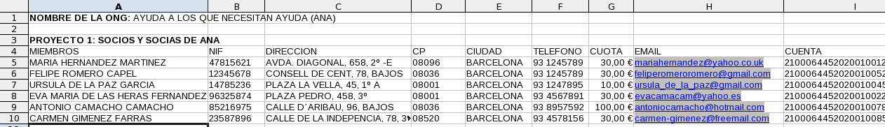Ilustración 11: Hoja de socias original
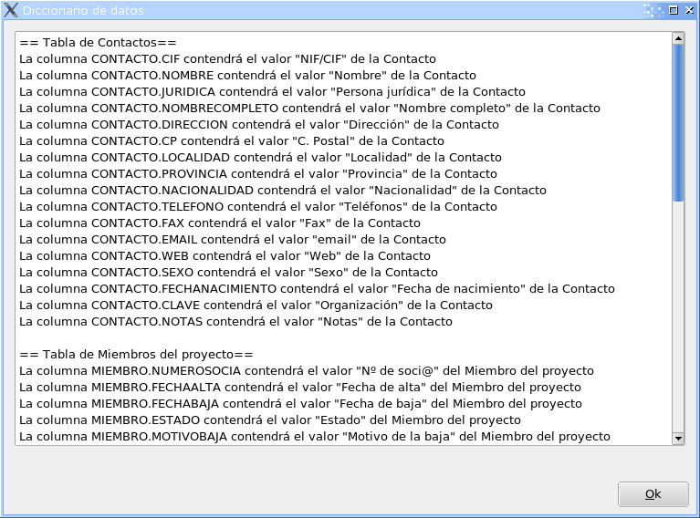Ilustración 12: Diccionario de datos
Modifica el texto de la primeras fila de cada columna de tu hoja con el nombre del campo de GestiONG. Por ejemplo, para el número de socia, escribe MIEMBRO.NUMEROSOCIA, para el CIF o NIF, escribe CONTACTO.CIF y así sucesivamente. El orden de las columnas no importa.
Atencion: El nombre del socio o socia en GestiONG se almacena en un solo campo, por lo tanto, si como en este ejemplo, lo tienes separado en nombre y apellidos, debes unir ambas columnas.
Con todos estos cambios realizados, tu hoja tendrá ahora este aspecto:

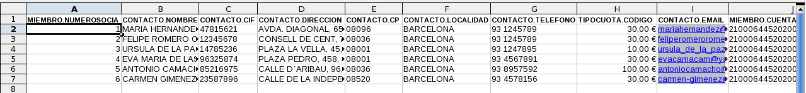Ilustración 13: Hoja de socias con los títulos adaptados
Lo único que falta es corregir la información sobre los tipos de cuotas, tipos de socias y formas de pago para que se asocien correctamente a cada miembro. La columna Cuota de tu hoja contenía el valor de la cuota en euros, pero debe contener el código que le has dado en el fichero de tipos de cuota en GestiONG y su título debe ser TIPOCUOTA.CODIGO. Búscalo y corrige su valor para cada socia. Siguiendo este ejemplo, necesitarías añadir dos nuevas columnas, una que se llamaría TIPOSOCIA.CODIGO y cuyos valores serían los códigos con los que habéis dado de alta los tipos de soci@ en GestiONG; y otra que se llamaría FORMAPAGO.CODIGO y contendría los códigos de las formas de pago. Añade todas las formas de pago, tipos de socia y cuotas que no estén ya en GestiONG. Puedes añadir más columnas a vuestra hoja si posees más información. Por ejemplo, la cuenta bancaria será la columna MIEMBRO.CUENTABANCARIA, y cualquier otro dato puedes añadirlo en una columna llamada MIEMBRO.NOTAS.
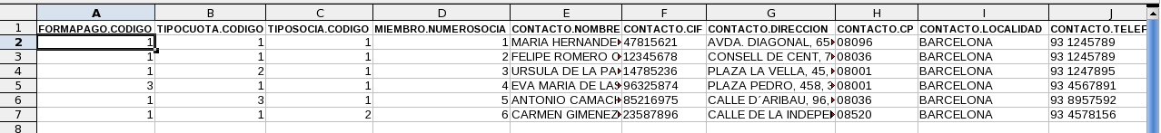Ilustración 14: Hoja adaptada totalmente para la importación
Una vez adaptada y revisada tienes que guardar la hoja en algún sitio donde la encuentres posteriormente, con un formato especial: CSV. Desde Openoffice, ve a Archivo→Guardar como..., dale un nombre, elige el Filtro: Texto CSV y pulsa Aceptar. En la ventana que aparece posteriormente, elige estos valores:
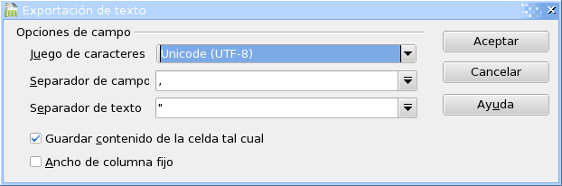Ilustración 15: Opciones de exportación a CSV de OpenOffice
y pulsa Aceptar.
Ahora, de nuevo desde GestiONG, realiza primero la importación de los contactos y luego la de las socias. Ve a Asociación→Contactos..., elige la opción Fichero→Importar y abre el fichero CSV que acabas de guardar. Antes de comenzar con la importación, se comprobará que los nombres de las columnas son correctas y se avisará si has cometido algún error. Si todas las columnas son correctas, irán apareciendo los contactos uno por uno de forma que puedas corregir cualquier dato que esté incorrecto o incompleto. Ve grabando uno por uno los contactos. Cuando hayas finalizado, ve a Asociación→Proyectos..., modifica el proyecto número 1, ve a la pestaña de miembros (Alt+M) y luego, bajo esa pestaña, elige Fichero→Importar... Abre el mismo fichero CSV y comenzará la importación de las socias.
Resumen del proceso de importación de la hoja de socias
- Hoja: Poner títulos apropiados (nombre de los campos del diccionario de datos) a las columnas (consultar los nombres en GestiONG: Sistema→Configuración→Diccionario de datos).
- GestiONG: Añadir los tipos de cuota, formas de pago y tipos de socia que aparezcan en vuestra hoja y que no estén ya dados de alta.
- Hoja: Asegurarse de que existen las columnas TIPOCUOTA.CODIGO, FORMAPAGO.CODIGO y TIPOSOCIA.CODIGO. Modificar sus valores para que coincidan con los códigos en GestiONG.
- Hoja: Añadir cualquier otro dato relevante sobre las socias, como la cuenta bancaria, las observaciones, la nacionalidad, los teléfonos, etc., con su título correspondiente.
- Hoja: Exportarla a un fichero de texto con formato CSV.
- GestiONG: Importar el fichero CSV desde el fichero de Contactos.
- GestiONG: Importar el fichero CSV desde la pestaña de Miembros del proyecto del fichero de proyectos.

Módulo de gestión de los contactos

El módulo de gestión de los contactos proporciona una base de datos personales global y única para toda la organización: personal contratado, personas socias, voluntarias, acreedoras, etc. o cualquier otra persona de interés para la organización.
Con este módulo se puede:
- Añadir y eliminar contactos mecánicamente.
- Importar y exportar masivamente listas de contactos.
Para mantener la base de datos de contactos, ve a Asociación → Contactos...

El fichero de datos personales de los contactos
Los datos de contacto de las personas físicas o jurídicas de vuestra organización se almacenan en un fichero aparte del fichero de miembros de los proyectos. Las ventajas de este diseño son:
- Se pueden reutilizar los contactos evitando duplicarlos si tenemos una persona que es a la vez socia, empleada, acreedora, ...,
- Toda la información de carácter personal está recogida en un solo fichero, lo cual es útil para el cumplimento de la LOPD (Ley Orgánica de Protección de Datos de Carácter Personal),
- Si un dato personal cambia, solo hará falta cambiarlo en un lugar.
- Se pueden introducir en el sistema contactos que no son socias o que no tienen ninguna relación administrativa con la organización

Módulo de gestión de proyectos y socias

El módulo de gestión de proyectos y socias permite:
- Mantener la base social de vuestra organización.
- Definir diferentes proyectos: talleres, cursos, proyectos de cooperación, etc.
- Asignar cuotas a las socias para generar remesas de recibos.
- Generar ficheros de remesas para el procesamiento automatizado por parte de bancos y cajas de ahorro.
- Gestionar los pagos, impagos y devoluciones de los recibos.
- Definir el formato de las partidas de gastos e ingresos para presentar a la entidad financiadora.
- Asignar los diferentes gastos e ingresos a las diferentes partidas.

Proyectos, socias y socios
GestiONG considera a las personas socias de vuestra organización como miembros de un determinado proyecto, en vez de presentar un apartado específico para su gestión. Esta generalización permite tratar todos los proyectos de la misma forma: añadir miembros, remesas, recibos, cuotas, cuadros de financiación y de gastos, etc. Dentro de la categoría de proyectos caben tanto talleres y jornadas a las que es preciso inscribir miembros, como proyectos de cooperación con entidades financiadoras, personal expatriado, cooperantes, etc. o cualquier otro tipo de proyectos. En general, un proyecto es cualquier acción de vuestra organización que está compuesta por personas, que pueden tener o no una cuota por participar en ella y que tiene asociada una partida de gastos e ingresos.
Desde este punto de vista, la base social de vuestra organización es un proyecto más cuyos miembros son las personas socias.

El fichero de proyectos
Para añadir tanto vuestra base social como otro tipo de proyectos ve al menú Asociación → Proyectos... (ver Añadiendo algunos datos básicos, página 17). Además de los datos identificativos del proyecto, las fechas de alta y/o baja y el estado, podrás añadir información para la posterior generación de cuotas. Veamos algunos ejemplos de proyectos:

Base social de la organización
Debes crear un proyecto para añadir a las personas socias de tu organización cuyo nombre podría ser precisamente el de tu organización. Una vez creado, selecciona la pestaña Miembros y pulsa el botón Añadir para ir añadiendo socias. También puedes importar los datos masivamente como se explica en el apartado Importando masivamente datos de socias y socios (página 19) del capítulo Poniendo en marcha GestiONG. La Fecha de inicio del proyecto puede ser la de la creación de vuestra organización, el Estado activo y la Fecha de fin vacía. Si piensas emitir recibos para el cobro de las cuotas, introduce el Importe y la Periodicidad de la cuota estándar.

Proyecto de cooperación al desarrollo financiado por el Ayuntamiento
En estos proyectos, lo habitual es que la entidad financiadora requiera una justificación de gastos Asociación →e ingresos según un formato establecido por ella estructurado en partidas. Como cualquier otro proyecto, ve al menú Asociación → Proyectos... y rellena la información correspondiente. Activa la pestaña Partidas y añade las diferentes partidas de gastos e ingresos siguiendo la estructura de la entidad financiadora. Lee el apartado 4.3Partidas de gastos e ingresos de proyectos para más información.

Jornadas
Crea un proyecto con la Fecha de inicio y Fecha de fin de las jornadas y pon el Estado activo. Si, como es habitual, el nombre de las jornadas es largo, utiliza un nombre abreviado en el campo Descripción y el nombre completo en el campo Descripción larga. Si las jornadas son de pago, introduce el Importe y la Periodicidad de la cuota, que será Puntual caso de ser una sola cuota.
Ahora, activa la pestaña Miembros y añade a las personas inscritas en las jornadas.

Cursos
Como en el caso de las jornadas, crea un proyecto con el nombre del curso y añade los miembros al mismo. Si, por ejemplo, se trata de un curso de pago de nueve meses en el que se paga mensualmente un importe de 10€, introduce en Importe, 10€, en Periodicidad de la cuota, MENSUAL y en Número de cuotas, 9.

El fichero de miembros de proyectos
En este fichero se define el tipo de afiliación de cada socia a cada proyecto, es decir, el tipo de socia, el estado: activo o inactivo, las fechas de alta y de baja, la cuota y la forma de pago y cuenta bancaria, en su caso, para el cobro de las cuotas.
Mediante el tipo de socia y la forma de pago se puede gestionar todas las variedades de pagos de recibos que se pueden presentar en la asociación. Lee el apartado 4.2 Remesas y recibos para más información.

Remesas y recibos
GestiONG permite un control fiel de los cobros de las cuotas de cualquier proyecto, ya sean las cuotas periódicas de nuestra organización o las cuotas puntuales de una jornada o las cuotas mensuales de un curso anual. Toda esta variedad de cuotas se define mediante información general del proyecto e información particular de cada miembro.

Definición de las cuotas de los proyectos
Al crear un proyecto, se define el importe y periodicidad de las cuotas estándar. Veamos algunos ejemplos:

Base social de la organización
Si tu organización solicita a sus miembros el pago de una cuota anual de 60€, definiríamos el valor de Importe a 60 y el de Periodicidad de la cuota a anual. El Número de cuotas quedaría a cero puesto que no hemos definido una fecha de fin para el proyecto.
Los casos particulares a la hora de pagar la cuota, como cuotas reducidas o formas de pago aplazadas o en distintas entregas, se definirían posteriormente en la ficha de cada miembro del proyecto.

Curso
Imagina un curso de nueve meses impartido por vuestra organización por un importe total de 900€. Si quieres generar los recibos del curso cada mes, define el valor de Importe a 90, el de Periodicidad de la cuota a mensual y el Número de cuotas a 9. Si los quieres generar cada trimestre, haz Importe = 270, Periodicidad de la cuota = trimestral y Número de cuotas = 3. Si los quieres anuales, haz Importe = 900, Periodicidad de la cuota = anual y Número de cuotas = 1.

Taller de fin de semana
En este caso, quieres cobrar una sola cuota de inscripción al taller de 10€. Haz Importe = 10, Periodicidad de la cuota = puntual y Número de cuotas = 1.

Definición de la forma de pago de cada socia
En el apartado anterior has definido el importe, número y periodicidad de las cuotas estándar de cada proyecto. Pero cada miembro puede decidir pagar las cuotas de forma distinta, además de poder acogerse a reducciones del importe de la cuota por diferentes motivos. Estos casos particulares se definen utilizando los ficheros de Tipos de socia y de Formas de pago.

El fichero de tipos de socia
Para cada miembro es obligatorio definir un tipo de socia que permite, aparte de clasificarlos, definir el porcentaje sobre la cuota total del proyecto que deben pagar. Por ejemplo, si la gente desempleada paga solo el 50% de la cuota, crea un nuevo tipo de socia desde el menú Asociación → Tipos de socia... al que puedes llamar Personas desempleadas y en el campo % cuota introduce un 50. Ten en cuenta que el campo % cuota se refiere al porcentaje que se paga, no a la reducción. Así, si un tipo de socia tiene una reducción del 30% del importe de la cuota, debes introducir un 70%.

El fichero de formas de pago
Hasta ahora has definido el importe de las cuotas y su periodicidad según está definido en tu organización. Pero es probable que las socias decidan pagar las cuotas con una periodicidad menor a la que has definido. Para ello puedes crear distintas formas de pago desde el menú Contabilidad→ Formas de pago... donde puedes definir el número de plazos y el intervalo de días entre ellos.
Es obligatorio definir una forma de pago para cada miembro. La forma más habitual será la del que paga las cuotas en un solo plazo cuando se le presentan. Para ello, define una forma de pago con el valor 1 en el campo Número de plazos.
Para permitir a las socias pagar una cuota anual de forma semestral, basta con definir la periodicidad de la cuota en el proyecto a anual y una forma de pago para la socia que incluya dos plazos.

Emisión de remesas de recibos
Una vez definidos todos los datos anteriores: Importe, número y periodicidad de las cuotas en el proyecto, porcentaje de cuota a aplicar a la socia y forma de pago, puedes generar una remesa de recibos.
Por diseño, todos los recibos en GestiONG deben pertenecer a una remesa, aunque ésta contenga un solo recibo. Por lo tanto, crea una nueva remesa desde la pestaña Remesas que aparece cuando entras a modificar un proyecto. También puedes hacerlo desde Asociación → Proyectos ....
Introduce los datos para identificar la remesa: el proyecto a la que pertenece, el número, la descripción y las fechas de emisión y de cargo de los recibos. Si esta remesa va a ser enviada a una caja de ahorros o banco para su cobro, introduce el código de la cuenta bancaria donde queréis que sean ingresados los importes de los recibos.
Una vez guardada la remesa, puedes añadir recibos de dos maneras: manual y automáticamente. Aunque vas a utilizar casi siempre la forma automática, comenzaremos explicando la forma manual para que te familiarices con los recibos y porque en alguna ocasión necesitarás añadir un sólo recibo.

Añadiendo recibos manualmente
Entra en Asociación → Proyectos ... y modifica el proyecto y pulsa en la pestaña Remesas y modifica la remesa a la que quieres añadir los recibos. Pulsa el botón Añadir recibo.
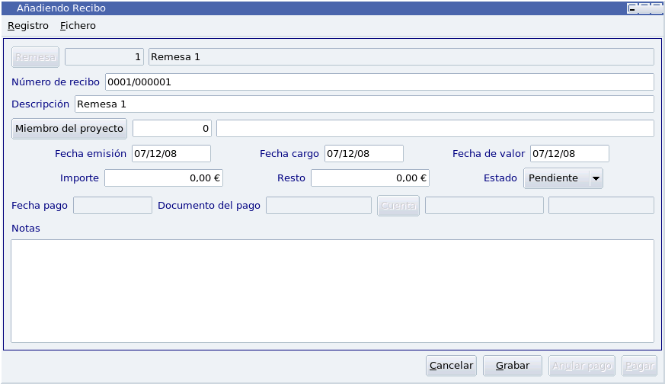Ilustración 16: Dando de alta un recibo
En principio, el número y la descripción del recibo, así como las fechas de emisión, cargo y valor, aparecen automáticamente, aunque puedes cambiarlas.
Elige el miembro e introduce el importe y resto del recibo.
La fecha de valor es útil para saber a qué periodo de emisión pertenece el recibo para evitar emitir recibos duplicados.

Generando remesas automáticamente
GestiONG permite generar remesas con los recibos de todos o una parte de los miembros un proyecto mediante la opción del menú Asociación → Generar recibos ...
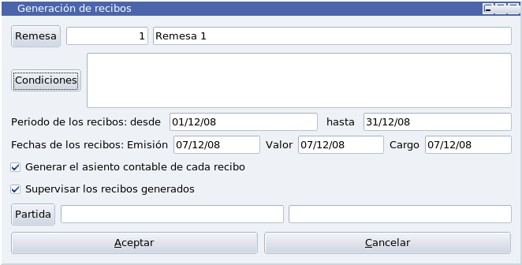Ilustración 17: Generando recibos automáticamente
Elige la remesa que contendrá los recibos y, si quieres seleccionar una parte de los miembros del proyecto, hazlo pulsando el botón Condiciones. Si no, se generarán recibos para todos los miembros. Introduce el período para el cual se generarán los recibos y las fechas de emisión, valor y cargo de los mismos.
Si quieres generar los asientos contables correspondientes a los recibos, marca la casilla Generar el asiento contable de cada recibo. Si además, quieres que los asientos se asignen a una determinada partida de ingresos del proyecto, elígela. Por último, si quieres revisar los recibos generados uno por uno antes de que se graben, marca la casilla Revisar los recibos generados.

Envío de remesas a la entidad financiera
Entra en Asociación → Proyectos ... y modifica el proyecto y pulsa en la pestaña Remesas y selecciona la remesa del proyecto que quieres enviar a la entidad financiera para el tratamiento informatizado de los cobros.
Asegúrate de que has introducido el código de cuenta de abono de tu caja de ahorros o banco. Revisa también que has introducido el código de la cuenta bancaria de cada miembro al que quieres cargarle el recibo. Pulsa el botón Generar CB19.
Aparecerá una ventana para que introduzcas el nombre y el lugar donde se va a guardar el fichero que has de enviar a la entidad bancaria. Una vez finalizado el proceso, un mensaje te indicará cuántos recibos se han generado y cuántos no por diversos motivos: miembro no activo, númeo de cuenta vacío, etc.

Gestión de los pagos de los recibos
Desde el fichero de recibos, ya sea directamente desde Asociación → Recibos ... o desde Asociación → Proyectos → Remesas → Recibos, se pueden realizar o anular los pagos. Para realizar el pago de un recibo pendiente, selecciónalo y pulsa el botón Pagar. A continuación, introduce la fecha, el importe, el documento y la cuenta del pago. En estas circunstancias, pueden darse tres casos:
- El importe introducido coincide con el resto del recibo. El recibo cambia del estado pendiente al estado pagado y se genera el correspondiente asiento en contabilidad.
- El importe introducido es menor que el resto del recibo. El recibo original queda pagado por la cantidad introducida y se genera un nuevo recibo con el nuevo resto. Se genera automáticamente el asiento del pago.
- El importe introducido es mayor que el resto del recibo. El recibo original se paga y mientras el importe introducido sea mayor, se eligen recibos de la misma persona (aunque pueden ser de otros proyectos y/o remesas) para ir descontando su importe. Al final, se genera un asiento que recoge todos los pagos conjuntos.

Impresión del recibí
Sobre cualquier recibo pagado se puede pulsar CTRL+P para obtener un informe equivalente a un recibí. El informe se llama recibi.rtk y se puede personalizar.

Partidas de gastos e ingresos de proyectos
Para los proyectos en los que es necesario presentar una justificación de gastos e ingresos a la entidad financiadora, se pueden definir las partidas en la pestaña Partidas del fichero de proyectos. Para el resto de proyectos, es suficiente con la contabilidad, aunque también se pueden crear partidas.
Ve al menú Asociación → Proyectos ... y crea o modifica un proyecto. Verás que hay cuatro solapas, pulsa sobre la última (Partidas) y verás la plantilla vacía. Pulsa el botón Añadir partida y rellena los datos.
Los códigos y las descripciones son totalmente libres aunque no pueden estar repetidos dentro de un mismo proyecto. Las partidas se pueden organizar jerárquicamente utilizando el campo Código de la partida madre, de modo que los importes que se adjudiquen a esta partida se sumen también a su partida madre. El Tipo puede ser G para gastos, I para ingresos y T para el total (Ingresos – Gastos). El Presupuesto es útil para compararlo con el Importe final. Graba la partida y continúa rellenando la plantilla completamente.
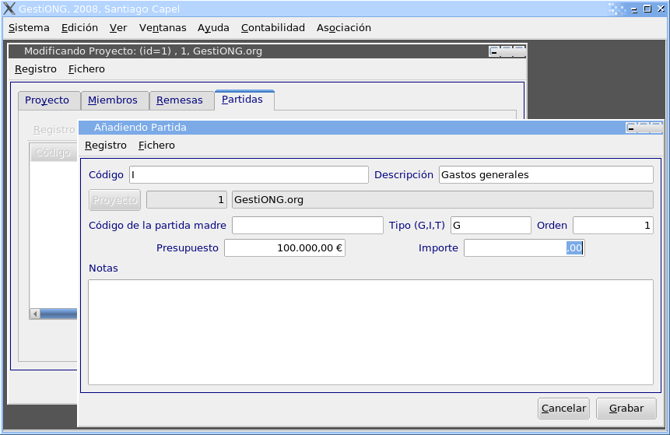Ilustración 18: Dando de alta una partida
Se pueden actualizar estas partidas de forma manual para introducir los gastos e ingresos de cada proyecto y luego realizar un informe para presentarlo a nuestra financiadora. Sin embargo, lo más fácil es utilizar el módulo de contabilidad para introducir los movimientos económicos y asociarlos a partidas de nuestro proyecto, como se explica en el apartado Asignando apuntes a partidas del capítulo V, Módulo de contabilidad.

Módulo de contabilidad

El libro mayor

El libro diario

Asignando apuntes a partidas
La asignación de apuntes a partidas permite generar de forma automática la plantilla de justificación de gastos e ingresos que vuestra financiadora suele exigir a la finalización del mismo. Esta plantilla se ha definido dentro del proyecto como has visto en el apartado del capítulo .
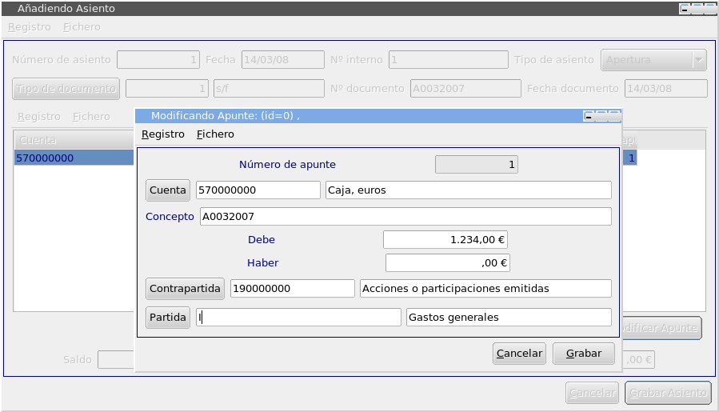

Personalización

Idioma de la aplicación
GestiONG está preparado para mostrar sus mensajes en el idioma que elija la usuaria. Los idiomas disponibles hasta ahora son: español, catalán, gallego y euskera, aunque no todos están completos.
El idioma viene predeterminado normalmente en la configuración del escritorio que utilizas. Si quieres cambiarlo:
a) Si usas KDE, ve a Menú K → Centro de control → Regional y accesibilidad → País/Región e idioma.

Ficheros de configuración globales y locales

Diccionario de datos: nombres de ficheros y campos
GestiONG posee un diccionario de datos con información sobre los distintos elementos de la base de datos, por ejemplo, los títulos de las tablas, los tipos y descripciones de los campos, su tamaño, su estilo, su valor por defecto, etc.
Algunos de los elementos del diccionario de datos se pueden personalizar modificando unos ficheros de texto con extensión .ddd (Diccionario De Datos) que se leen al iniciar la aplicación y que se encuentran en el subdirectorio database del directorio de configuración general o local. Al modificar esta información, los cambios se verán reflejados en los menús, formularios e informes de la aplicación.
Suele haber un fichero por cada módulo de GestiONG. Así, para el módulo de socias, el fichero se llama socias.ddd, para el de contabilidad, conta.ddd y así sucesivamente. Además, se pueden crear ficheros .ddd para cada idioma que se desee. Basta con anteponer el código del lenguaje entre guiones bajos al nombre del fichero: por ejemplo, _es_socias.ddd, _ca_conta.ddd, etc.
El contenido de esos ficheros es como sigue:
ASOCIACION.DESC_SINGULAR=Asociación
ASOCIACION.DESC_PLURAL=Asociaciones
ASOCIACION.FEMENINA=true

ASOCIACION.CODIGO.CAPTION=Código
ASOCIACION.CODIGO.DESCRIPTION=Código
ASOCIACION.CODIGO.STYLE=CODE
ASOCIACION.CODIGO.WIDTH=0
ASOCIACION.CODIGO.DEFAULTVALUE=
ASOCIACION.NOMBRE.CAPTION=Nombre abreviado asociación

Las primeras tres líneas definen la tabla de asociaciones, que en la base de datos se llama “ASOCIACION”. El nombre en singular de la tabla que aparecerá en GestiONG será “Asociación”, en plural “Asociaciones” y se declara que el nombre es femenino. Se podría cambiar “Asociación” por “Organización” y el cambio se vería reflejado en los menús, formularios e informes.
Las siguientes líneas definen los campos de la tabla de asociaciones. El campo CODIGO llevará por título “Código”, su descripción será también “Código”, su estilo “Code” y la longitud y el valor por defecto se dejan sin tocar. A continuación se define el campo NOMBRE, y así sucesivamente. Un valor muy útil del diccionario de datos es DEFAULTVALUE, que es el valor que tomará un campo al ser creado, evitando de este modo tener que introducirlo cada vez que se da de alta un registro. Por ejemplo, si ponemos CONTACTO.PAIS.DEFAULTVALUE=España, cada vez que demos de alta un contacto, su país será España.
Inicialmente, GestiONG instala en el directorio de configuración global los diccionarios de datos por defecto para diversos lenguajes. Estos ficheros solo puede modificarlos la superusuaria, por lo que para cambiarlos, tienes que crear una copia en tu directorio de configuración local.

Informes
GestiONG lleva incorporado un potente generador de informes tomado de un proyecto independiente llamado RTK::Reports (http://reports.sourceforge.net). Es un generador de informes clásico en el que la plantilla del informe es un fichero de texto que contiene tanto la disposición de los campos como de dónde obtenerlos y puede crear informes para visualizarlos en la pantalla de tu ordenador, imprimirlos y grabarlos en ficheros HTML, PDF, PostScript, etc.
Desde GestiONG, se pueden imprimir informes de dos maneras:
a) desde el menú Sistema→Informes se accede a todos los informes definidos para la aplicación,
b) desde cualquier fichero, con el menú Registro→Imprimir o Fichero→Imprimir.

Herramientas del sistema

Importación y exportación de datos

Usuarias del sistema

Manejando múltiples asociaciones

Eliminando una asociación
Para eliminar todos los datos de una asociación, tienes que acceder a GestiONG como superusuaria de la base de datos, ya que si no, no tendrías los permisos necesarios para borrar la base de datos. Por lo tanto, en el asistente de acceso a GestiONG (desde el menú Sistema → Asistente de acceso o al iniciar el programa), escribe root en el nombre de usuaria y la contraseña de la superusuaria del servidor MySQL. Una vez conectada, elige la opción Sistema → Borrar asociación, y tras una serie de advertencias, la asociación y su base de datos será borrada.

Apéndices

Próximas versiones

Uso eficiente de ventanas, botones, teclado y ratón

Licencia de Documentación Libre de GNU

